Ćwiczenie 2.
Utwórz tabelę w sposób identyczny jak w ćwiczeniu poprzednim.

Nazwa pola | Typ danych | Właściwości pola
 |  | Maska  wprowadzania | Wartość  domyślna | Wymagane
ID Wpłaty | Autonumerowanie
ID Płatnika | Liczba |  |  | Tak
Data wpłaty | Data/Godzina | 00-00-00;0;_  (data krótka) |  | Tak
Wpłata | Walutowy |  | 0 | Tak
Nazwij ją Wpłaty.
Utwórz relacje pomiędzy tabeli wiążąc je poprzez pole ID Płatnika.
Wprowadź kilkanaście rekordów np.
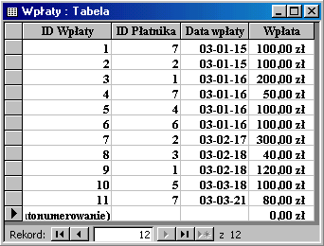

Aby utworzyć relację pomiędzy tabelami rozwiń menu Narzędzia, Relacje. W oknie Pokazywanie tabeli wskazuj kolejno tabele i klikaj w Dodaj.
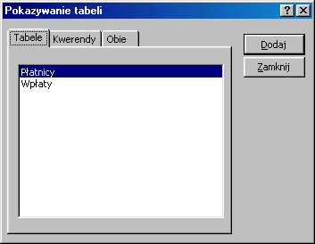
Tabele te pojawią się w oknie Relacje. Relacje powstaną gdy "złapiesz" nazwę pola ID Płatnika z tabeli Płatnicy i przeciągniesz na ID Płatnika w tabeli Wpłaty.
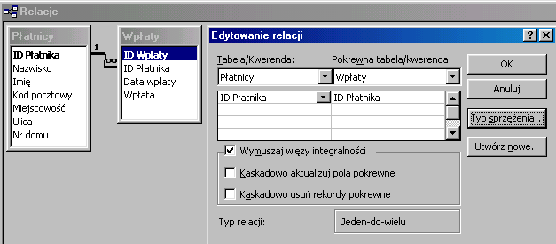
W nowo pokazanym oknie Edytowanie relacji możesz wymusić więzy integralności (zapobiegnie to wprowadzaniu błędnych danych - zarejestrowanie wpłaty osoby której dane nie znajdują się w tabeli Płatnicy jest niemożliwe) oraz zmienić Typ sprzężenia.

